**EXMO. SR. PRESIDENTE DA CÂMARA MUNICIPAL DE SUMARÉ**

O vereador abaixo subscrito, no uso de suas prerrogativas regimentais, solicita que a presente indicação seja encaminhada ao Exmo. Sr. Prefeito para que o departamento competente viabilize a **LIMPEZA** da **Praça do Ipiranga, localizada no Jardim Ipiranga entre as Ruas 2, Rua Palmiro Novi e Rua Vinte e Um, Sumaré/SP.**

A presente indicação trata-se da demanda dos morados que postulam a limpeza pública da Praça, visto que o mato alto, além de ser propício ao descarte de lixo e entulho, tem causado transtornos aos moradores pois há proliferação de animais peçonhentos.

Nesse sentido, esperamos empenho e atenção especial do Executivo para com esta indicação, pois se trata de um pleito da população cujo atendimento é de suma importância.

Sumaré, 03 de dezembro de 2020.

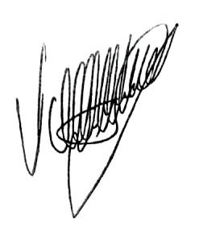

**Valdir de Oliveira**

**Vereador**